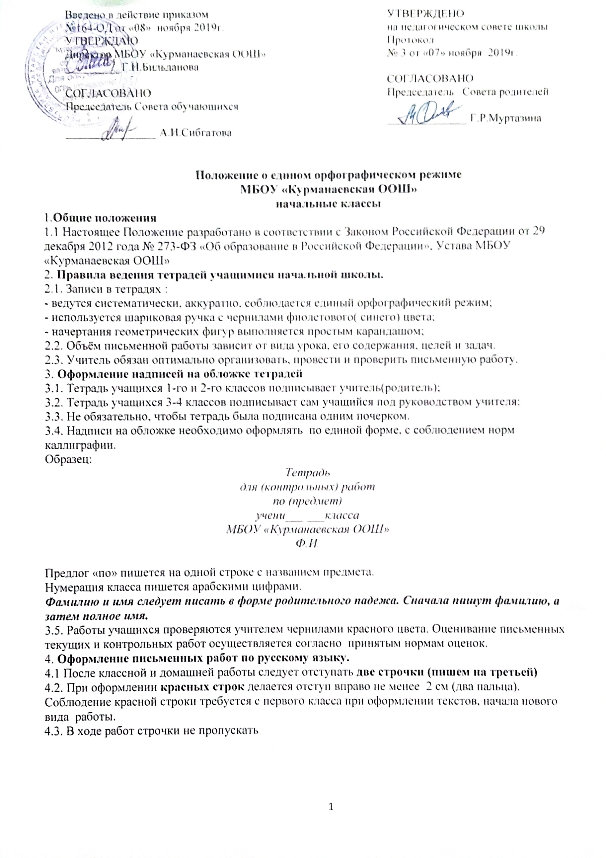

4.4. Новая страница начинается с самой верхней строки, дописывается до конца страницы, включая последнюю строку.
4.5. Слева при оформлении каждой строки отступается от края не более 0,5 см. Справа строка дописывается до конца. Использование правил переноса обязательно. Не допускается необоснованное наличие пустых мест на строке.
4.6. Запись даты написания работы по русскому языку (и математике) ведется по центру рабочей строки. В первом классе в период обучения грамоте запись даты ведется учителем или учащимися в виде числа и начальной буквы названия месяца:1 д. По окончании этого периода дата записывается полностью: 1 декабря.
С 3 класса (со 2 полугодия) допускается в записи даты писать числительные прописью: Первое декабря.
4.7. Запись названия работы проводится на следующей рабочей строке (без пропуска) по центру и оформляется как предложение.
Например: Классная работа.
Домашняя работа.
Работа над ошибками.
Вариативность работы фиксируется на следующей строке по центру или на полях (краткая форма записи):
1-вариант.
1-в.(запись римскими цифрами)
Слово упражнение пишется полностью с 3 класса, начиная с третьей четверти.
Номера упражнений, выполняемых в тетрадях, указываются при их полном объеме. Если упражнение выполняется не полностью, то не указываются. Образец:Упражнение 234.
4.8. В работе, требующей записи в столбик, первое слово пишется с большой буквы. Знаки препинания (запятые) не ставятся.
Например: Ветер
восток
песок
При выполнении подобного вида работы в строчку первое слово пишется с красной строки, с большой буквы, через запятую.
Например:
Ветер, восток, песок.
При выполнении различных видов разбора требуется соблюдение принятых норм сокращений слов, обозначений терминов. Сокращается слово только на согласные:
глухой-гл.,звонкий-зв.,согласный-согл.,твердый-тв.,
существительное-сущ.
прилагательное-прил.
глагол-гл.
предлог-пр.
мужской род-м.р.
женский род-ж.р.
средний род-ср.р.
Прошедшее время-прош.
Настоящее время-наст.
Будущее время- буд.
Единственное число-ед.ч.
Множественное число-мн.ч.
Название падежей указывается заглавной буквой ( Им.п. Р.п. Д.п. В.п. Т.п. П.п.)
4.9. Следует определить, что обозначения над словами выполнять ручкой, а также простым острозаточенным карандашом. Все подчеркивания делаются по линейке только карандашом.
Некоторые виды работ можно проводить и без линейки, при наличии у детей сформированного навыка работы с карандашом.
4.10. При оформлении письменных видов разбора следует соблюдать требования предложенных образцов. Обращать внимание учащихся на постановку имеющихся тире, точки и запятой после определенных сокращений терминов.
4.11. Учащиеся 1-2 классов пишут в тетрадях в узкую линию. Переход на широкую линейку учителем определяется с 3 класса с учетом наличия у учащихся успешно сформированного навыка письма.
5. «Минутки чистописания»
5.1. Методика их проведения требует соблюдение содержания, объема и периодичности проведения:
1-2 класс- 2 строки, ежедневно.
3-4 класс- 3 строки, 2-3 раза в неделю.
5.2. Учитель прописывает образцы в тетрадях. В классе на доске пишет образец с комментированием, указывая на типичные ошибки и пути их исправления. Важно обращать внимание детей на положение тетради, посадку, правильно ли они держат ручку. Многие учителя применяют различные приспособления для формирования каллиграфического письма: трафареты, кальку и т. д. Для стимулирования детей в практике используются различные приемы поощрения, например, выставка лучших тетрадей и т.п.. К приемам стимулирования относятся и ежедневное оценивание выполненных работ в отношении каллиграфии. Обычно оценка выносится на поля. Рекомендуется иногда выставлять оценки и в журнал. Но не следует превращать работу по каллиграфии в своеобразное наказание для детей. Учитель должен помнить о принципах дифференцированного подхода.
6. Оформление письменных работ по математике.
6.1. Между классной и домашней работами следует отступать 4 клетки (на пятой клетке начинается следующая работа)
6.2.Между видами упражнений в классной и домашней работах отступаются две клетки вниз. Следует отметить, что для заглавных букв клетка не отводится, т. е. для них считается одна из двух (четырех) клеток.
6.3. Между столбиками выражений, уравнений, равенств и прочими отступаются три клетки вправо (пишем на четвертой).
6.4. Дату можно записывать традиционно посередине, а можно и на полях. 6.5. В любой работе отступается одна клетка слева от края тетради (5 мм)
6.6. Традиционно в тетрадях отмечаются виды заданий. Слово «Задача» пишется посередине строки, отмечается номер.
6.7. Оформление задач также требует соблюдения принятых норм. Краткая запись условия задач оформляется в соответствии их вида. «Главные» слова пишутся с большой буквы. На первых этапах обучения допускается их неполная запись (по начальным буквам).
Например:

Маленькие -7 м.?М.-7 м. ?
Большие-3м. Б.-3 м.

6.8. В 1-4 классах нет необходимости писать слово «Решение». Существует несколько форм записи решения задач: по действиям, по действиям с письменными пояснениями, по действиям с записью вопроса, выражением, уравнением. Слово «Ответ» пишется с заглавной буквы под решением. В первом классе ответ записывается кратко. Позднее учащиеся должны писать полный ответ.
Например: Ответ: всего купили 10 мячей.
При записи условия задачи в виде таблицы, нет необходимости ее вычерчивания. Учащиеся заполняют графы, отступая от них две-три клетки. Названия граф (колонок) пишется с большой буквы. При оформлении решения выражений на порядок действий следует требовать от учащихся соблюдения следующих норм:
- записать выражение полностью;
- указать цифрами над знаками порядок действий;
- расписать выполняемые действия по порядку (применяя устные или письменные приемы вычислений), отступив вниз одну клетку;
- записать окончательное значение выражения.
Например:
3 1 4 2
3450-145*2+1265:5=3413
1)145*2=290
и т.д.
Приводим образцы оформления сложных уравнений, как это требуют учителя математики в средней школе.
3 2 1
Х+123- 56*2= 638
Х+123-112=638
Х+123=638+112
Х+123=750
Х=750-123
Х=627
627+123-56*2=638
638=638
Все письменные вычисления выполняются справа от уравнения.
6.9. Оформлению записи задач геометрического типа учащихся также необходимо обучать. Все чертежи выполняются простым карандашом по линейке. Измерения можно подписывать ручкой. Обозначения буквами выполняются печатным шрифтом, прописными буквами латинского алфавита.
Слова длина, ширина прямоугольника не допускается обозначать кратко латинскими буквами.
Задача:
Длина прямоугольника 12 см, его ширина равна 6 см. Вычислите периметр и площадь прямоугольника.
Образец краткой записи и решения задачи:
Длина –12 см
Ширина – 6 см
Периметр -? см
Площадь - ? см²
(12+6)*2=36 (см)
12*6=72 (см²)
Ответ: Периметр-36 см, площадь=72 см²
Чертить фигуру следует лишь тогда, когда это требует условие задачи.
При оформлении математического диктанта следует соблюдать следующие требования:
- записывать только ответы в строчку через запятую, отступая одну клетку
- рядом с числом писать наименования единиц измерений и предлоги на, в .. раз.
Образец: 675, 564, на 78, в 7 раз.
6.10. В математике при сокращении наименований единиц измерений точки не ставятся.
Например: мм, м, см, ч, мин, км, кг, г и др.
7. Количество ученических тетрадей
Для выполнения всех видов обучающих работ, а также текущих контрольных письменных работ ученики должны иметь следующее количество тетрадей:

Предмет | Количество тетрадей
Русский язык | Две рабочие тетради, одна тетрадь для контрольных работ
Литературное чтение | Одна рабочая тетрадь
Математика | Две рабочие тетради и одна тетрадь для контрольных работ
Окружающий мир, музыка, английский язык, ОРКСЭ | По одной тетради
Технология  Изобразительное искусство | Не требуется ведение тетрадей. Ведется альбом.
Физическая культура | Не требуется ведение тетрадей.
8. Порядок проверки тетрадей обучающихся учителями начальных классов.
8.1. Учителя предметники обязаны регулярно осуществлять проверку тетрадей с целью выявления:
- наличия работ;
- качества выполняемых заданий, подлежащих оцениванию,
- ошибок, допущенных учащимся, для принятия мер по их устранению.
8.2. В начальной школе тетради проверяются ежедневно в обязательном порядке.
8.3. Проверка контрольных работ осуществляется к следующему уроку.
8.4. При проверке учитель помечает ошибки, делает поясняющие пометки, выставляет отметки.
8.5. Все учителя должны помечать грамматические ошибки, но наличие этих ошибок не должно напрямую влиять на отметку за работу по данному предмету.
8.6. Учитель помечает ошибки следующим образом:
▪ подчёркивает ошибку,
▪ зачёркивает ошибку,
▪ подписывает правильный ответ,
▪ выносит поясняющие пометки на поля (для учителей-словесников)
8.7.Отметка за работу выставляется согласно критериям оценки для данного типа работ, которые должны быть доведены заранее до сведения учащихся.
9. Тетради по русскому языку, английскому языку и математике заводятся каждую четверть новые.
5 – 9 КЛАССЫ
- Общие положения
1.1. Ведение тетрадей по каждому предмету учебного плана (за исключением физической культуры и технологии) учащимися с 5-го по 9-й класс является обязательным.
1.2. В тетради оформляются письменные работы в классе и дома.
1.3. Предусматриваются несколько типов письменных работ в тетради (классная работа, домашняя работа, контрольная работа, работы по развитию речи (формы: сочинение, изложение, эссе, рецензия и т.д.), лабораторная работа, самостоятельная работа, в соответствие с чем тетради делятся по назначению (рабочие тетради для классных и домашних работ, тетради для контрольных работ, тетради для работ по развитию речи, тетради для лабораторных работ).
1.4. Учителя-предметники обязаны организовывать работу учащихся с тетрадями разного вида и проверять тетради и письменные работы согласно нормативам проверки тетрадей и письменных работ учащихся.
2. Единый орфографический режим
2.1. Ученики должны иметь следующее количество тетрадей для выполнения всех видов обучающих работ, а также текущих контрольных письменных работ:
Предмет | Количество тетрадей
 | 5 – 9 классы
Русский язык | Две рабочие тетради, одна тетрадь для контрольных работ, одна тетрадь для творческих работ (сочинений, изложений)
Родной язык | Две рабочие тетради, одна тетрадь для контрольных работ, одна тетрадь для творческих работ (сочинений, изложений)
Литература | Одна тетрадь рабочая.
Математика  Алгебра  Геометрия | Две рабочие тетради и одна тетрадь для контрольных работ
Иностранный язык | Одна тетрадь и словарь, тетрадь для контрольных работ
Физика, химия | Одна рабочая тетрадь, одна тетрадь для контрольных работ, одна тетрадь для лабораторных и практических работ
География, биология, история, обществознание, ОБЖ, музыка, информатика | Одна рабочая тетрадь

2.2. Требования к оформлению и ведению тетрадей.
2.2.1. Учащиеся пользуются стандартными тетрадями, состоящими из 12-18 листов. Общие тетради могут использоваться лишь в 7-9 классах на уроках по учебным дисциплинам, при изучении которых необходимо выполнение больших по объему работ..
2.2.2. Тетрадь по предмету должна иметь аккуратный вид. Титульный лист тетради должен содержать информацию о предмете, типе тетради по назначению, фамилию, имя, класс, школу.
На обложке тетрадей для контрольных работ, творческих работ, лабораторных работ делаются соответствующие записи.
2.2.3. При выполнении работ учащимися обязательным является соблюдения правила «красной» строки в тетрадях по всем предметам.
2.2.4. Дата выполнения работы записывается в строку арабскими цифрами и названием месяца в тетрадях по математике в 5-6 классах, прописью в тетрадях по русскому языку в 5-9 классах, цифрами на полях или строке в тетрадях по остальным предметам.
2.2.5. Размер полей в тетрадях устанавливается учителем, исходя из специфики письменных работ.
2.2.6. На каждом уроке в тетрадях следует записывать его тему, а на уроках по русскому языку, математике, алгебре и геометрии - указать вид выполняемой работы (классная, домашняя, самостоятельная, диктант, изложение, сочинение и т.д.)
2.2.7. При выполнении заданий в тетрадях учащиеся должны указывать номер упражнения, задачи, вопроса.
2.2.8. Устанавливается следующий пропуск клеток и линий в тетрадях:
- по математике (алгебре, геометрии) – начинать писать с самой верхней полной клетки, между домашней и классной работой пропускать 4 клетки;
- по русскому языку – строки внутри одной работы не пропускаются, между домашней и классной работой – оставляются 2 строки, текст каждой новой работы начинается с красной строки.
2.2.9. Контрольные работы по русскому языку и математике выполняются в специальных тетрадях, предназначенных для этого вида работ; в тетрадях по русскому языку записывается вид работы (например, диктант). То же относится и к обозначению кратковременных работ, выполняемых в тетрадях.
2.2.10. Учащиеся ведут записи в тетрадях синей или фиолетовой пастой. Учащимся запрещается писать в тетрадях красной пастой.
2.2.11. Рабочие тетради по русскому языку, английскому языку, математике заводятся каждую четверть новые.
2.3. Нормативы проверки контрольных, практических работ по учебным дисциплинам, согласно образовательным программам
2.3.1. Не допускается выполнение двух контрольных работ в день одним классом или одним учащимся, а в течение недели в 5-7 классах – двух, 8-9 классах не более 3-х.
2.3.2. Не рекомендуется проводить контрольные работы в первый день четверти и в первый день недели.
2.4. Проверка письменных работ учащихся.
2.4.1. Порядок проверки рабочих тетрадей учащихся:
Предмет | Класс | Периодичность проверки
Русский язык | 5-7 классы | После каждого урока у всех учеников
Русский язык | 8-9 классы | После каждого урока – только у слабых учащихся, у остальных – не все работы, а лишь наиболее значимые по своей важности, но с таким расчетом, чтобы 2 раза в неделю тетради всех учащихся проверялись
Литература | 5-8 классы | Не реже 2 раз в месяц
Литература | 9 классы | Не реже одного раза в месяц
Математика | 5 класс | После каждого урока у всех учеников – домашняя работа, классная работа, самостоятельные работы контролирующего характера
Математика | 6-8 классы | Текущая проверка домашних работ – 1 раз в неделю у всех учеников, самостоятельные работы контролирующего характера – после проведения работы у каждого ученика
Математика | 9 классы | После каждого урока – только у слабых учащихся, у остальных – не все работы, а лишь наиболее значимые по своей важности, но с таким расчетом, чтобы 2 раза в месяц учителем проверялись тетради всех учащихся
Английский язык | 5-6 классы | После каждого урока у всех учеников.  Тетради-словари должны проверяться не реже одного раза в месяц.
Английский язык | 7-8 классы | После каждого урока – только у слабых учащихся, у сильных – не все работы, а лишь наиболее значимые по своей важности, но с таким расчетом, чтобы 1 раз в 2 недели учителем проверялись тетради всех учащихся.  Тетради-словари должны проверяться не реже одного раза в месяц.
Английский язык | 9 классы | После каждого урока – только у слабых учащихся, у сильных – не все работы, а лишь наиболее значимые по своей важности, но не реже четырех раз в учебную четверть.  Тетради-словари должны проверяться не реже одного раза в месяц.
География, биология, химия, физика, история, обществознание, ОБЖ, музыка, информатика | 5-9 классы | Не реже 4 раз в учебную четверть
Изложения и сочинения по русскому языку и литературе, по родному языку и литературе а также все виды контрольных работ по предметам проверяются у всех учащихся.
Проверка письменных работ учителями осуществляется в следующие сроки:
Предмет | Вид работы | Класс | Сроки проверки
Русский язык  Родной язык | Диктант | 5-9 | Проверяется и возвращается  учащимся к следующему уроку
Русский язык  Родной язык | Изложение | 5-9 | Проверяется и возвращается учащимся не позже чем через неделю
Русский язык  Родной язык | Сочинение | 5-9
Литература | Сочинение | 9 | Проверяется не более 10 дней
Все виды контрольных работ проверяются у всех учащихся по всем предметам.
Проверка контрольных работ учителями осуществляется в следующие сроки:
Предмет | Вид работы | Класс | Сроки проверки
Математика | Контрольная работа | 5-9 | Проверяется и возвращается учащимся к следующему уроку
Химия | Контрольная работа  Практическая работа | 8-9 | Проверяется и возвращается учащимся не позже чем через неделю
Физика | Контрольная работа  Лабораторная работа | 7-9 | Проверяется и возвращается учащимся не позже чем через неделю
2.4.2. В проверяемых работах по русскому языку и математике в 5-7 классах учитель исправляет все допущенные ошибки, руководствуясь следующим правилом:
- зачеркивая орфографическую ошибку, цифру, математический знак, подписывает вверху букву или нужную цифру, математический знак;
- пунктуационный ненужный знак зачеркивается, необходимый пишется красной пастой;
- при проверке тетрадей по русскому языку учитель обозначает ошибку определенным знаком (для удобства подсчета ошибок и классификации), при проверке изложений и сочинений, кроме орфографических и пунктуационных, отмечаются речевые и грамматические ошибки, а также ошибки по содержанию.
2.4.3. При проверке тетрадей в 8-9 классах целесообразно, чтобы учитель только подчеркивал допущенную ошибку и отмечал на полях количество ошибок.
2.4.4. После проверки диктанта указывается количество орфографических и пунктуационных ошибок, а изложения и сочинения – ошибок по содержанию, речевых, орфографических, пунктуационных и грамматических ошибок.
2.4.5. Работа над ошибками может осуществляться в тех же тетрадях, в которых выполнялись работы или врабочих тетрадях. Регулярное проведение работы над ошибками должно представлять собой целостную систему, результативность которой прослеживается в повышении качества обучения.

